Консультация для родителей (законных представителей)
«Новые технологии двигательной активности»
Уважаемые родители! Представляю вашему вниманию комплекс упражнений сухой разминки перед бассейном для ваших дошколят. Эти упражнения можно использовать в домашних условиях, как утреннюю зарядку, физическую разрядку во время долгой сидячей работы.
Эти упражнения помогут развить у ваших деток высшие психические функции – это внимание, память, произвольность – это произвольная регуляция и контроль деятельности; или иначе, выполнение верных движений не задумываясь, сохраняя равновесие, точно рассчитывая силу, расстояние и скорость, т.е. координировано ориентируясь в пространстве.
Произвольность необходима для выработки поведенческих реакций, для выполнения физических движений, формирования моторных навыков. К 7 годам у детей моторика крупных мышц ребенка должна сформироваться полностью, а мелкая должна находиться в активной фазе развития. Наука нейропсихология доказала прямую связь высших психических функций с деятельностью головного мозга и всего организма в целом. Именно нейромоторная незрелость приводит в дальнейшем к школьной неуспеваемости. Это доказали исследования в Институте нейрофизиологической психологии (ИНФП), где разработали программу развития детей для нейроматорной готовности к обучению на основе выполнения ими физических упражнений.
Не секрет, что в современных экологических условиях, условиях цифровизации и постоянных карантинов наши дети, как и мы, зачастую, лишены возможности активно двигаться.
Из этой и программы выбраны только те упражнения, которые одновременно, корректируют и развивают высшие психические функции детей. Выполнение этих упражнений не требуют особого оборудования, физической подготовки, места, не ограничивают количество участников.
- Упражнение равновесия на одной ноге, руки в стороны «Цапля». В 3года ребенок должен удерживать равновесие 2с, в 4 года 4-8сек, в 5 лет – 8сек на любой ноге, 6-7лет – 20сек.
Невозможность выполнить этого упражнения «Цапля» может означать незрелость вестибулярной системы, трудности в контроле одной стороны тела независимо от другой. Это простое упражнение тренирует у воспитанника равновесие, а значит и контроль над телом и поведением.
2) Пересечение срединной линии тела.
В положении стоя предложить перекладывать какой-либо предмет из руки в руку, пересекая срединную вертикальную линию тела. Двигать можно только той рукой, в которой предмет.
Упражнение должно выполняться ребенком без лишних движений другими частями тела. Добиваться многократным выполнением верного движения. Выполнять его можно во время прослушивания ребенком книги, заучиванием стихов, вместо отдыха во время рисования, лепки или других занятий. Это упражнение вырабатывает кротчайшие нейронные связи в головном мозге во время работы ребенка руками, не стимулируя движения других членов.

- Противопоставление большого пальца, пальцам руки. Соединять по очереди большой палец с указательным в кольцо, затем со средним и т.д., выполнять это упражнение нужно только одной рукой, а потом другой. К 3,5 годам ребенок должен уметь это делать. А к 8 годам это должно выполняться не задумываясь. Это одно из важнейших умений для обучения ребенка письму в школе. Пальчиковая гимнастика будет тренировать у детей мелкую моторику.
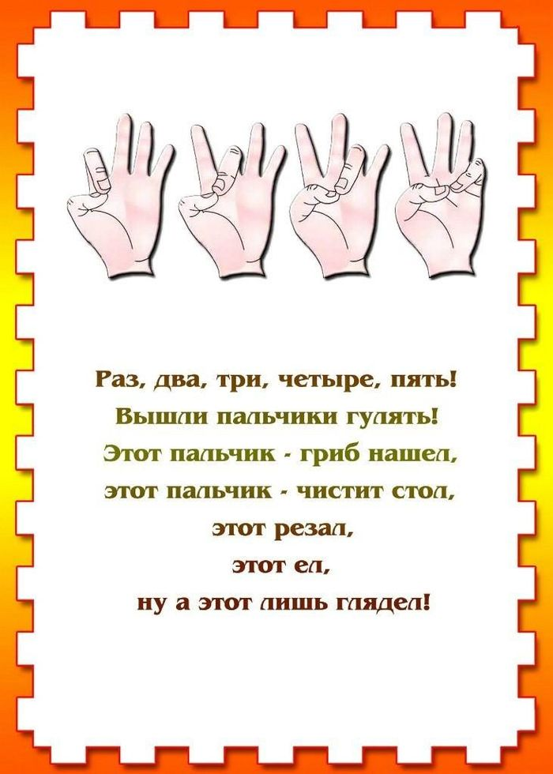

- И ТОЛЬКО для детей 6-7лет: Тандем – Ходьба «Лилипутики» – это преставление пятки передней к носку задней ноги во время ходьбы по прямой линии, и ходьба на внешней стороне стопы. Выполнять эту ходьбу надо как вперед, так и назад. Это упражнение используется для развития равновесия за счет контроля зрения (при движении вперед). А при ходьбе назад работает чувство равновесия. Выполнять эти упражнения надо ежедневно.

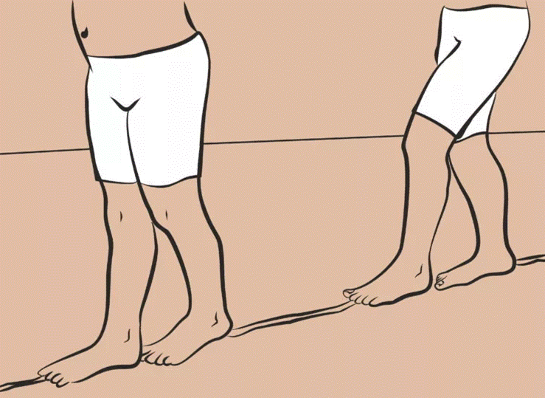

- Из программы коррекции «Ветряная мельница» (стр. 65). Перед этим упражнением хорошо побегать и вращать руками, разогреться. Надо встать прямо, руки в стороны на уровне плечевых суставов. Медленно поворачиваться кругом один оборот, затем закрыть глаза и стоять 15 счетов с опущенными руками, и в другую сторону поворот, и снова закрыть глаза и стоять 15 счетов с опущенными руками.

- Пальчиковое упражнение: Положить пальцы обеих рук на горизонтальную поверхность и поднимать поочередно каждый палец на обеих руках туда и обратно. Упражнение направлено на развитие мелкой моторики и может применяться как разминка перед рисованием, письмом, лепкой.
Выполняйте эти упражнения вместе с вашими детьми регулярно и результаты не заставят себя ждать. Здоровья вам и вашим детям!

